（职检）20220264等-扬子石化-巴斯夫责任有限公司职业卫生检测报告网上公示信息表
职业卫生检测报告网上公示信息表
检测报告编号 | （职检）20220264、（职检）20220265、（职检）20220267、（职检）20220277、（职检）20220279、（职检）20220280、（职检）20220283、（职检）20220290、（职检）20220291、（职检）20220330、（职检）20220332、（职检）20220338、（职检）20220340、（职检）20220341
用人单位名称 | 扬子石化-巴斯夫有限责任公司
用人单位地址 | 南京市六合区新华东路8号
用人单位联系人 | 杜冰
现场调查技术人员 | 张力、张晶晶
现场调查日期 | 2022.6.29
现场采样检测技术人员 | 张力、张晶晶
现场采样检测日期 | 2022.7.4
用人单位陪同人 | 杜冰
现场影像记录
现场调查 | 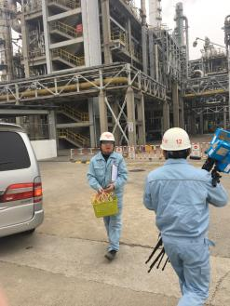
现场采样 | 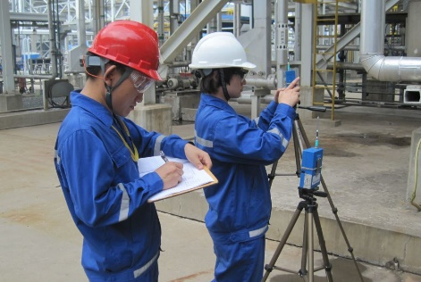
现场检测

